Шановні студенти!
До Вас звертається голова студентської ради коледжу Полякова Валерія та голова культурно-масового сектору Скриннік Анастасія.
Студентська рада діє з 2008 року і по сьогоднішній день, за цей час в коледжі було проведено сотні заходів, тематичних вечорів, акцій, наукових проектів, спортивних змагань.
В коледжі діють такі сектори:
- Культурно-масовий – відповідає за проведення свят, тематичних вечорів, концертно-розважальних програм. Такі як: « День студента», « День закоханих», «111 років коледжу», « Міжнародний жіночий день».
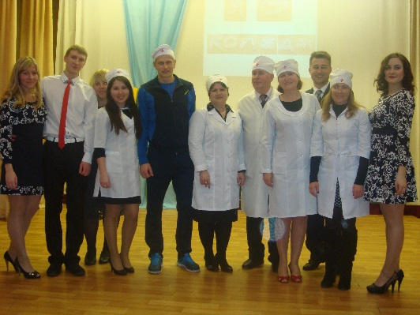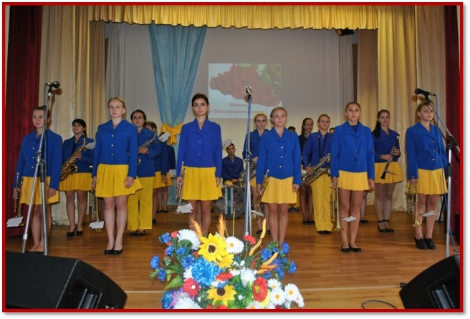
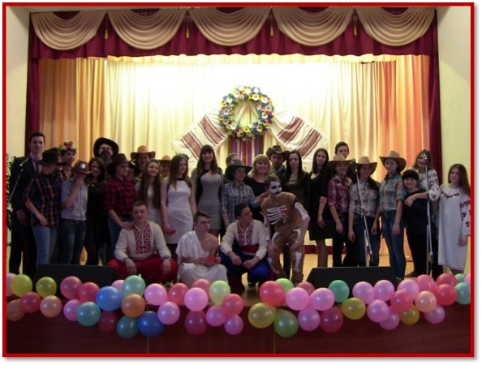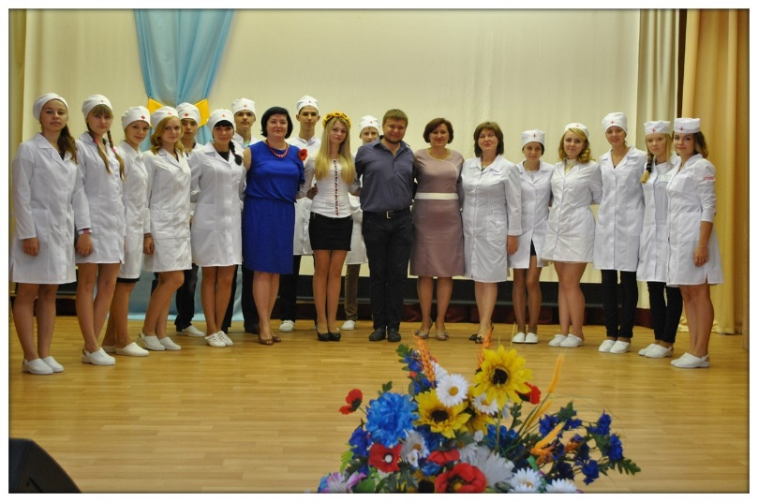
- Побутовий сектор – займається перевіркою зовнішнього вигляду студентів, проведенням рейдів.
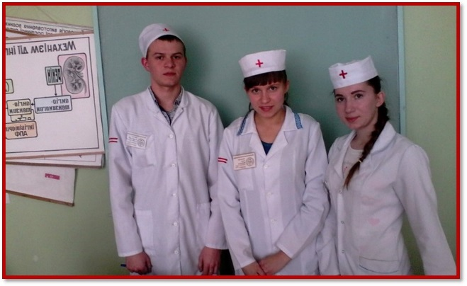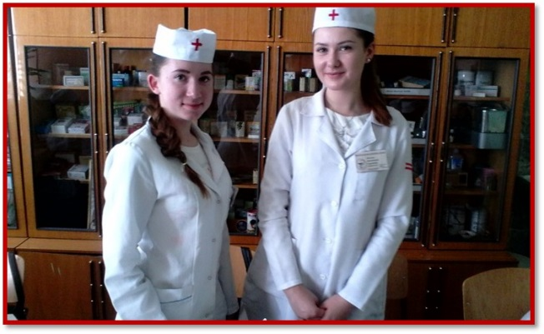
- Науковий сектор – студенти приймають участь у наукових конференціях, олімпіадах, конкурсах, призентаціях науковий робіт.
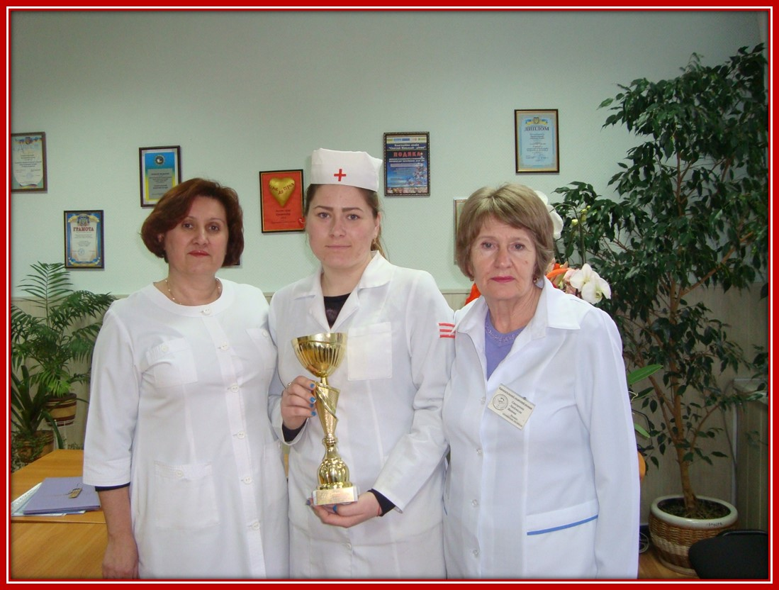
- Спортивний сектор – студенти приймають участь у змаганнях з волейболу ( в цьому році чоловіча команда зайняла 1 місце серед навчальних закладів I рівня акредитації та 2 місце на змаганнях кубку ректора та жіноча команда посіла 2 місце серед навчальних закладів I рівня акредитації та 3 місце на кубку ректора), баскетболу, легкої атлетики.
- Соціальний сектор – займається активною громадською діяльність, співпрацює з молодіжним парламентом Кременчука, приймає участь в акціях які проходять в місті.
Як ви бачите, студентська рада коледжу займається активною громадською діяльністю, приймає участь у семінарах, тренінгах.
Ми запрошуємо Вас долучатись до нашої праці!

З повагою голова студентської ради Полякова Валерія
Голова культурно – масового сектору Скриннік Анастасія

